高雄市 110 年度第 40 屆國民中小學科學園遊會中崙國小
《魔幻泡泡》成果報告書

學校名稱 | 高雄市 中崙國小
活動名稱 | 魔幻泡泡
執行期間 | 110 年 10 月 28 日
執行地點 | 中庭 | 參與人數 | 100
指導老師 | 薛郁潔 | 連絡電話 | 07-7533244#16
一、活動主旨
科學遊戲之設計是必須有讓學生「動腦筋」的機會,亦即掌握主動探究或解決問題的原則,而不只是玩一玩就結束教學活動。防疫也要玩科學，不用吹也能玩泡泡。利用打氣筒加吸管、大型泡泡工具、自製泡泡風車和棉繩製作出不同的泡泡玩法，在防疫期間戴著口罩，也可以研究泡泡的科學，達到寓教於樂的效果。不管甚麼年紀都會愛上泡泡世界。

二、活動器材
白紙、泡泡水及拉起泡泡的各種形狀工具(線、三角形、正方形…等)自製泡泡風車、產生泡泡的工具、手套、吸管、竹籤、毛根、細的彎吸管、細線。

三、活動內容(過程)
學生到各關卡體驗活動闖關，並完成關主的問題，即可在闖關卡上蓋章。
關卡 | 實驗步驟 | 科學省思(動動腦)
關卡一  泡泡藝術家 | 可拉起大泡泡並完成圖畫。 | 如何穩定拉起泡泡
關卡二  彈力泡泡 | 可抓起泡泡或拍幾下。 | Q:為何可以在手上拍打而不破掉?  A: 膠水和甘油增加泡泡的任性，油浮在水的表面增加泡泡的持久性，甘油也增加了表面張力，以及使用纖維較軟的棉質手套。
關卡三  泡泡表面張力 | 吸管平面沾濕泡泡水，放上不規則細線，沿著吸管移動而泡泡膜不會破掉！ | Q:為什麼細線可以在泡泡水中移動？  A:泡泡水的表面張力
關卡四  幾何立體泡泡 | 把立方體各面沾溼泡泡水來觀察！ | Q: 泡泡怎麼吹都是圓形，為何可以變出立體形狀的泡泡?  A: 泡泡產生的表面張力，當泡泡膜沿著物體形成「立體」狀態時 (三角形到三角錐) ，表面張力產生拉扯與平衡，導致形成「最小表面面積」，這是泡泡的自然特性，才能防止泡泡破掉。

四、活動啟示(或原理探討)
1.泡泡水中添加膠水和甘油增加泡泡的任性，油浮在水的表面增加泡泡的持久性，甘油也增加了表面張力。
2.能夠接住泡泡不讓泡泡破掉是因為手上戴了棉質手套，手套的纖維較軟，可以避免泡泡破掉。泡泡和手猶如氣球和針，針會容易使氣球破掉；所以戴上纖維較軟的手套即可避免泡泡破掉。若手套濕掉也會使泡泡容易破掉。
3.要形成泡泡，一是封閉圖形，二是最小表面面積。
4. 泡泡產生的表面張力，當泡泡膜沿著物體形成「立體」狀態時 (三角形到三角錐) ，表面張力產生拉扯與平衡，導致形成「最小表面面積」，這是泡泡的自然特性，才能防止泡泡破掉。

五、結合課程範圍
四年級自然課程有教到表面張力，水黽利用腳上的細毛及油脂，使之可以在水面上游泳，透過觀察泡泡的表面張力，很輕很細的線可以在泡泡膜上移動而不會破掉。四年級光的單元和五年級太陽的單元，在陽光下看的見五顏六色的泡泡，是光的反射和折射原理，這個原理又稱做「干涉現象」。

六、參考資料
泡泡實驗原理
https://www.locktao.edu.hk/web/subject_web/science/8th/principal.htm
自製泡泡水
https://mamibuy.com.tw/talk/article/117400
手工diy泡泡風車
http://ft.51feibao.com/article.php?act=view&id=5069

八、附件資料(活動照片)
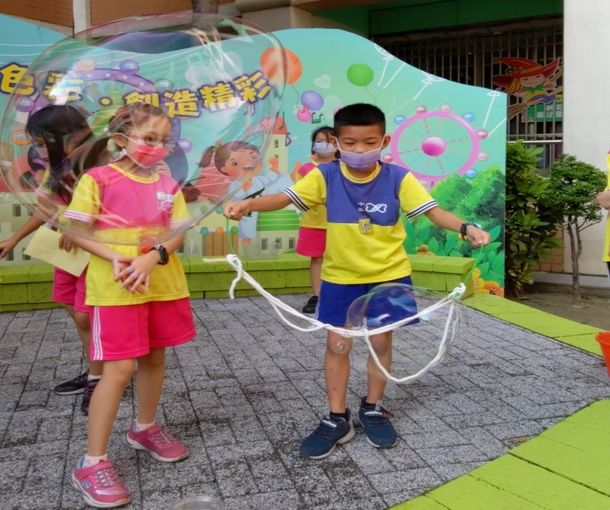
活動照片一：泡泡藝術家，巧手拉出大泡泡~
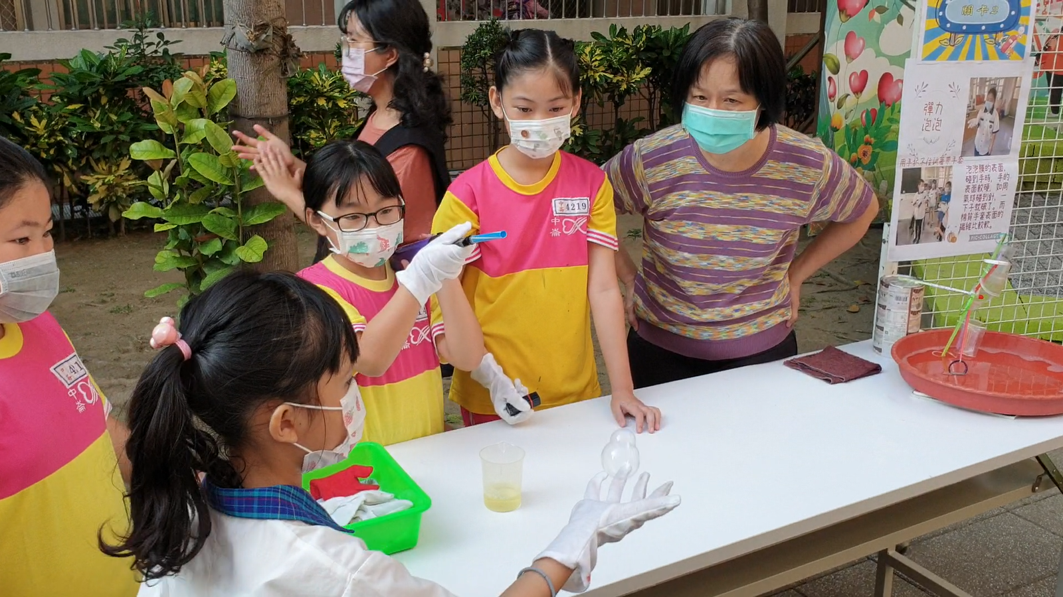
活動照片二：彈力泡泡，今日我最多下！
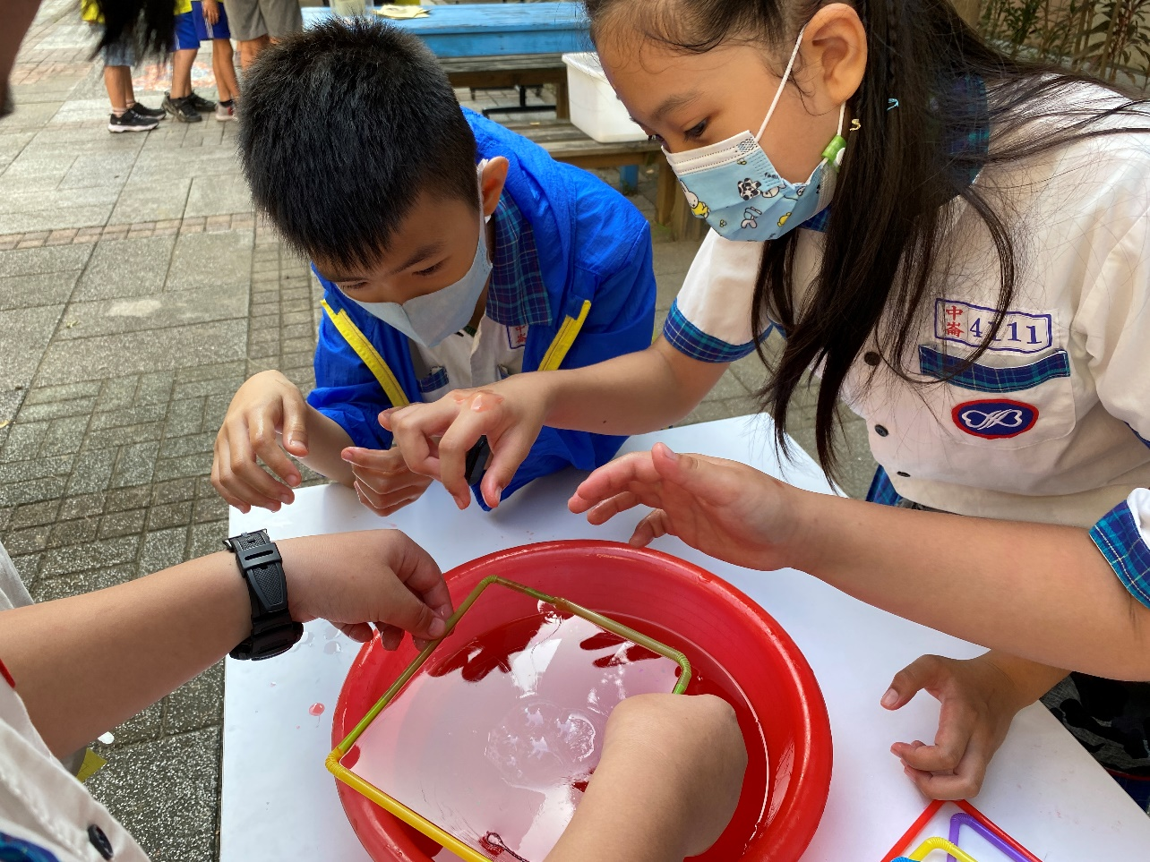
活動照片三：泡泡迷宮, 考驗專注力及穩定性~
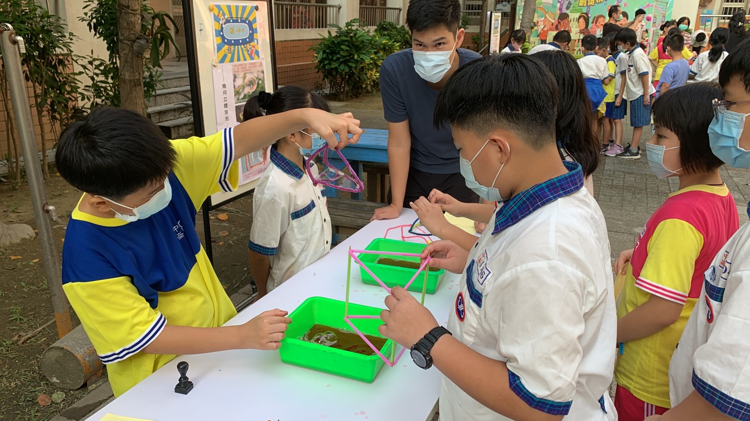
活動照片四：幾何立體泡泡，你看到甚麼立體形狀？

